Nasıl Yardım Edelim?
1-Öncelikle fırtınanın dinmesini bekleyin. Ancak kendisine ve çevresine zarar veriyorsa kesinlikle müdahale edin
2-Öfke anında kararlı ve ciddi bir ses tonuyla hitap edin
3-Onların hangi durumlarda bu duyguyu yaşadığını takip edin.
4-Empatik anlayışı geliştirin. Dinlemek ve iyi iletişim kurmak öfkeyi azaltmak için şarttır.
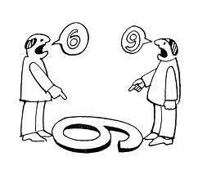5- En çok öfkelendiği durumlar ve öfkeye verdiği tepkiler konusunda sohbet ediniz.
6-Dikkatini dağıtın veya mekan değiştirin (Başka bir odaya gitmek gibi).
7-Düzenli ve dengeli beslenmesine uyumasına özen gösterin.
8-Gevşemeye yönelik çalışmalar yapın.
9-Gün içinde belli rutinler oluşturun. Zamanı birlikte planlayınız.
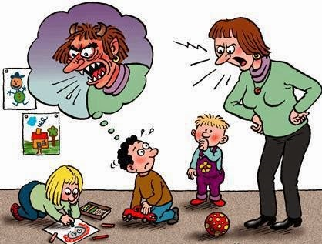

10- İyi örnek olunuz. Anne baba olarak öncelikle çocuğunuzda görmek istediğiniz davranışı sizler sergilemelisiniz.
11-Öfkeli çocukların anne babaları önce “hayır” sonra “evet” diyorlardır. Eğer daha sonra kabul edecekseniz önce hayır demeyin. Hayır demişseniz sözünüzün arkasında durun ve nedenlerini çocuğunuza açıklayaınız.
.
Mehmet YILDIRIM
Uzman Rehberlik Öğretmeni

ÖFKE KONTROLÜ

NİLÜFER GEVHER HATUN ANAOKULU

REHBERLİK SERVİSİ

Yayın No:14

Öfke, istenmeyen sonuçlara ve karşılanmayan beklentilere karşı verilen son derece doğal, evrensel ve insani bir tepkidir
Öfke sağlıklı bir duygu olmakla birlikte; kontrolden çıkıp da yıkıcı hale dönüştüğünde, hayatınızda, kişisel ilişkilerinizde sorunlara yol açar.
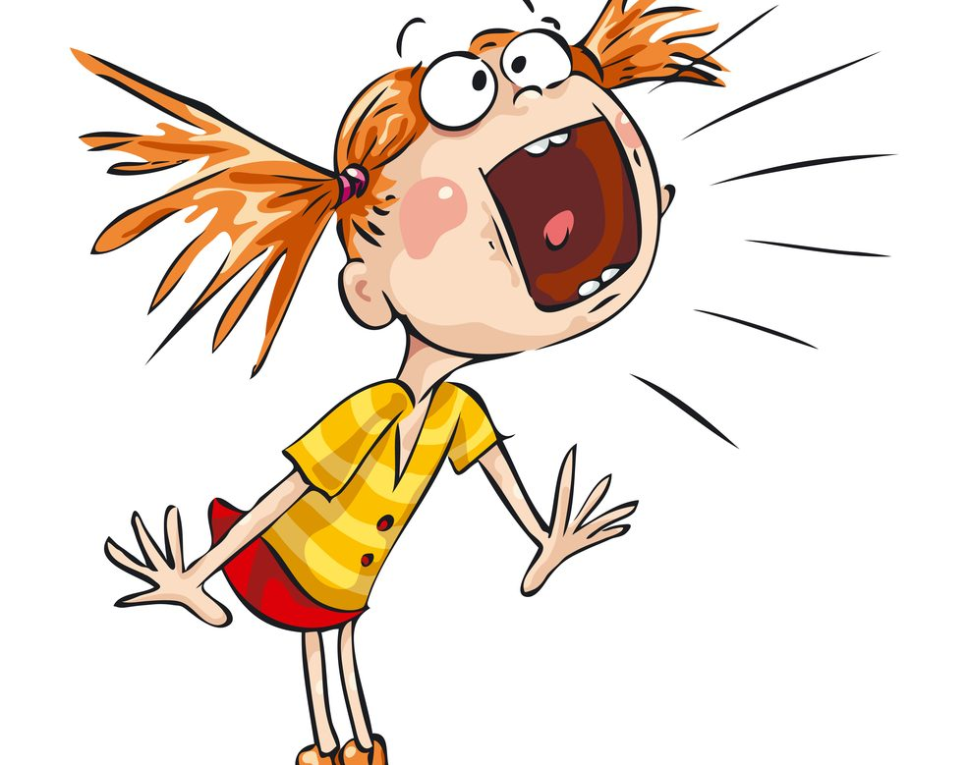
Öfke oluştuğunda düşüncelerimizde, davranışlarımızda, fizyolojik tepkilerde, duygularımızda, iletişim kurarken her zamankinden farklı durumlar ortaya çıkar

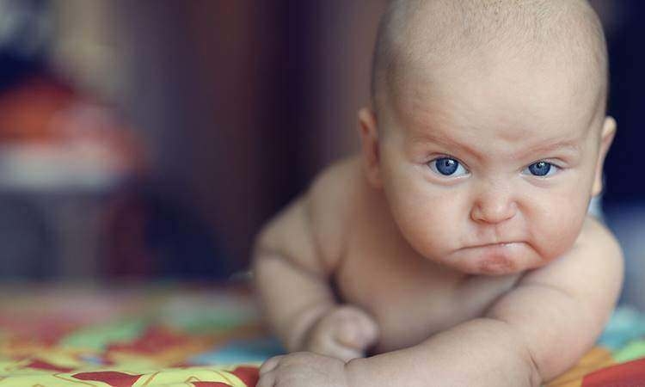

Bebekler öfkelerini, ağlayarak, kollarını sallayarak, bacaklarıyla tekme atarak dile getirirler. 18 ay civarında çoğu çocuk öfkelenince sinir nöbetleri geçirir. Bu nöbetler ikinci yılın sonunda doruğa ulaşır, üçüncü yıldan sonra azalır. Bunun nedeni üç yaş civarında çocukların isteklerini elde etmede dilin daha etkili bir araç olduğunu fark etmeleridir.
Okul öncesi dönem (3-5 yaş) tepkiler
Duygularını kontrol edemedikleri için sinirlenirler.
Sıkıldıklarında ve kızdıklarında kendilerini ifade etmekte güçlük çekerler.
Paylaşmayı öğrenme aşamasındadırlar.
Diğerlerinin farklı düşünceleri olabileceğini anlamakta zorluk çekerler.
Kızgınlıklarını öfke nöbetleri ve saldırganlıkla gösterirler.
Bazı çocuklar, diğerlerinden daha kolay öfkelenirler. Yüksek düzeydeki buhar basıncını içinde taşıyan bir düdüklü tencere gibi olan bu çocukların patlaması için çok az bir kışkırtma ya da zorlanma yetecektir.
Genel olarak öfkeli çocuklara rahatlamaları veya sakin olmaları söylenmektedir.
Öfkeli olduğunuz zaman vücudunuzda fiziksel bir gerginlik oluşmaktadır. Aynı zamanda bir kişi hem öfkeli hem de sakin olamayacağına göre rahatlamanıza yardımcı olacak yöntemleri öğrenerek öfkenin getirmiş olduğu fiziksel belirtileri de kontrol altına almaya çalışabilirsiniz.
Araştırmalar, kızgınlık duygusunun boşaltılması, kızgınlık, öfke ve saldırganlığı daha çok arttırdığını ve sorunu çözmek için hiç bir yararı olmadığını göstermektedir.
Öfke kontrolünü saldırgan davranışlar sergilemeden, sözlü veya fiziksel şiddet kullanmadan, kişinin kendisine ve çevresindekilere zarar vermeyecek şekilde duygusunu ifade etme becerisi olarak tanımlayabiliriz.

